**Kabouterkoekjes**   
Meng alles in een grote kom. Even in de oven en smullen maar!

|  |  |  |
| --- | --- | --- |
| Afbeeldingsresultaat voor eikel | 3 |  |
| Afbeeldingsresultaat voor helikopter herfst | 1 |  |
| Afbeeldingsresultaat voor kastanje bolster | 2 |  |

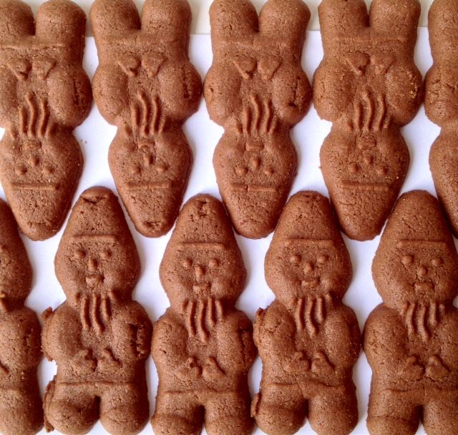

**Kaboutersoep**  
Alles in een grote pan. Goed roeren en goed verwarmen.

|  |  |  |
| --- | --- | --- |
| Afbeeldingsresultaat voor hazelnoot bolster | 4 |  |
| Afbeeldingsresultaat voor 1 kastanje | 6 |  |
| Afbeeldingsresultaat voor walnoot | 1 |  |
| Afbeeldingsresultaat voor dennenappel | 2 |  |

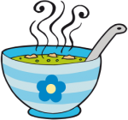

**Kabouterpudding**

Roer alles goed door elkaar. Even in de koelkast en smullen maar!

|  |  |  |
| --- | --- | --- |
| Afbeeldingsresultaat voor kastanjeboom blad | 7 |  |
| Afbeeldingsresultaat voor 1 kastanje | 8 |  |
| Afbeeldingsresultaat voor eikel | 3 |  |
| Afbeeldingsresultaat voor dennenappel | 1 |  |

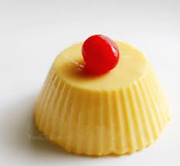

**Kabouterpannenkoek**  
Alle ingrediënten in een koekenpan. Even op het fornuis tot de pannenkoeken bruin zijn en zmullen maar!

|  |  |  |
| --- | --- | --- |
| Afbeeldingsresultaat voor dennenappel | 4 |  |
| Afbeeldingsresultaat voor walnoot | 2 |  |
| Afbeeldingsresultaat voor eikel | 6 |  |
| Afbeeldingsresultaat voor kastanjeboom blad | 3 |  |

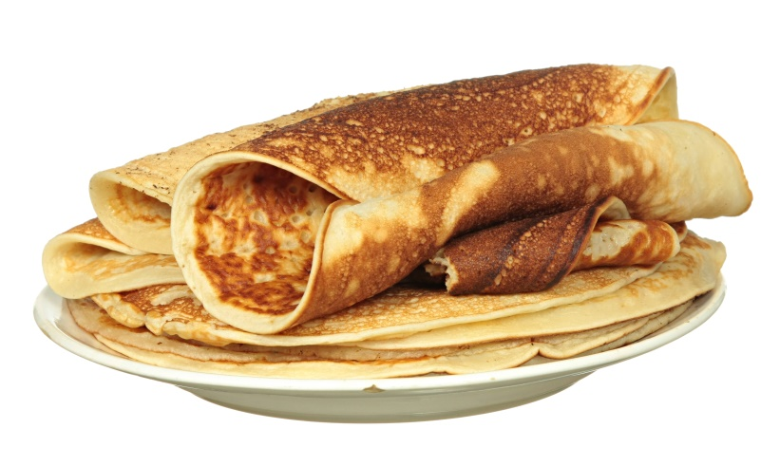

**Kaboutertaart**

Meng alle ingrediënten in een grote kom. Even in de oven, daarna laten afkoelen en de taart is klaar!

|  |  |  |
| --- | --- | --- |
| Afbeeldingsresultaat voor dennenappel | 7 |  |
| Afbeeldingsresultaat voor 1 kastanje | 4 |  |
| Afbeeldingsresultaat voor helikopter herfst | 9 |  |

